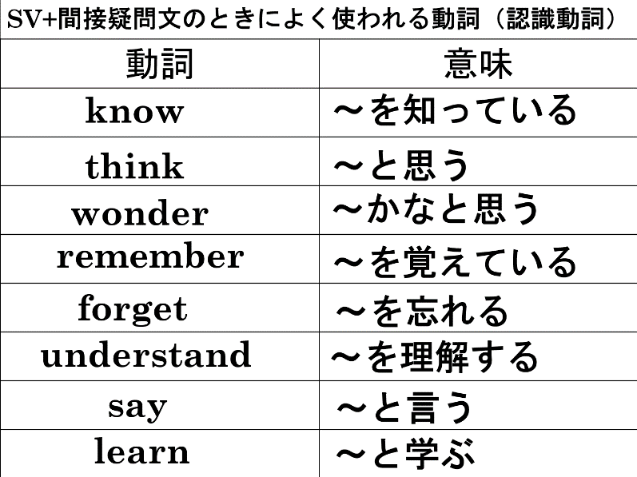
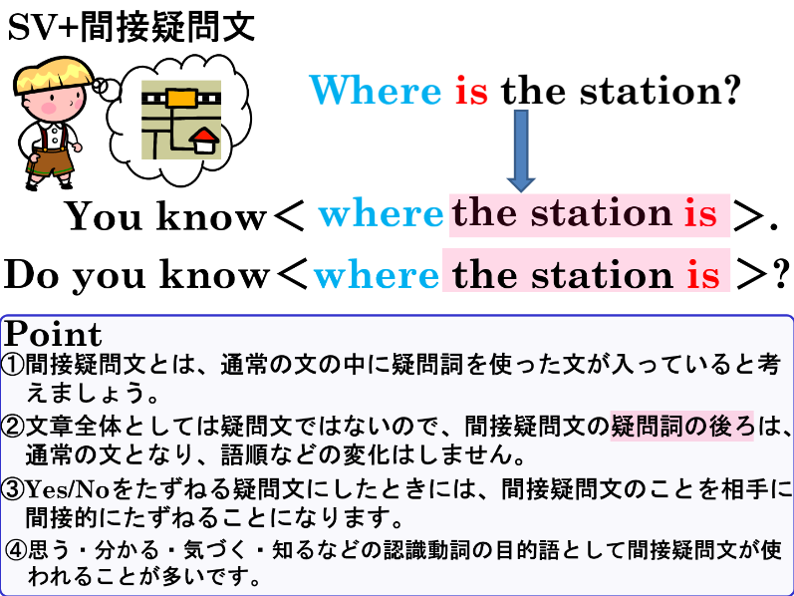

１．日本語の意味に合うように、（ ）に入る適切な語を書き入れましょう。
(1) I wonder ( why ) he is late.
私は彼がなぜ遅れたのかなと思う。
(2) She forgot ( how ) old he was.
彼女は彼が何歳か忘れていた。
(3) I remember ( what ) she told me.
私は彼女が私に何を言ったのか覚えている。

２．間接疑問文を使ってたずねてみましょう。
(1)「Who is this?」をDo you know～?と間接疑問文でたずねましょう。

(2)「Where is the station?」をDo you know～?と間接疑問文でたずねましょう。

(3)「What did Alfred Nobel invent?」をDo you know～?と間接疑問文でたずねましょう。

３．それぞれ疑問文をI know に続く間接疑問文の文にしましょう。
(1) What mountain is the highest in the world?

(2) What time is it?

４．（ ）内の語を並べ替えて、日本語の意味を表す文（完全な文）を書きましょう。
(1) I know（ the youngest teacher / is / who / in this school ）. 私はこの学校で一番若い先生を知っている。

(2) She doesn’t know（ from / is / where / English ）. 彼女は英語がどこから来ている言葉か知りません。

(3) We know（ this / drew / picture / who）. 私たちはこの絵をだれが描いたのか知っています。

１．日本語の意味に合うように、（ ）に入る適切な語を書き入れましょう。
(1) I wonder ( why ) he is late.
私は彼がなぜ遅れたのかなと思う。
(2) She forgot ( how ) old he was.
彼女は彼が何歳か忘れていた。
(3) I remember ( what ) she told me.
私は彼女が私に何を言ったのか覚えている。

２．間接疑問文を使ってたずねてみましょう。
(1)「Who is this?」をDo you know～?と間接疑問文でたずねましょう。
Do you know who this is?

(2)「Where is the station?」をDo you know～?と間接疑問文でたずねましょう。
Do you know where the station is?

(3)「What did Alfred Nobel invent?」をDo you know～?と間接疑問文でたずねましょう。
Do you know what Alfred Nobel invented?

３．それぞれ疑問文をI know に続く間接疑問文の文にしましょう。
(1) What mountain is the highest in the world?
I know what mountain is the highest in the world.

(2) What time is it?
I know what time it is.

４．（ ）内の語を並べ替えて、日本語の意味を表す文（完全な文）を書きましょう。
(1) I know（ the youngest teacher / is / who / in this school ）. 私はこの学校で一番若い先生を知っている。
I know who is the youngest teacher in this school.

(2) She doesn’t know（ from / is / where / English ）. 彼女は英語がどこから来ている言葉か知りません。
She doesn’t know where English is from.

(3) We know（ this / drew / picture / who）. 私たちはこの絵をだれが描いたのか知っています。
We know who drew this picture.

